ANEXO [X]: ENTORNO MACROECONÓMICO Y GEOPOLÍTICO
Entre 2022 y 2026 la economía mundial absorbió dos shocks de oferta de origen geopolítico y un alza estructural de las tasas largas. El resultado es un entorno de presiones estanflacionarias y mayor costo de capital que llega a Chile por tres canales —inflación, tasas y consumo— y que está detrás de los dos riesgos más severos del informe (FR1 y MR1). En los gráficos, la línea punteada azul marca la fecha de valoración (30-06-2026); los datos posteriores se muestran como contexto.
USD 114  Brent, promedio sep-26  +61% vs feb-26, antes del conflicto |  | 5,22%  UST 10Y, 8-oct-26  máximo en 24 años (desde 2002) |  | 117 pb  Spread Francia–Alemania  30-sep-26; ~150 pb a inicios de oct. |  | 3,0% | 4,7%  FMI 2026: PIB | inflación  crecimiento recortado; desinflación detenida |  | 0,25–0,75%  PIB Chile 2026 (BCCh)  desde 2–3% proyectado en dic-25
1. CÓMO LLEGA EL SHOCK A MALLPLAZA
Figura A1: Mapa de transmisión: de los shocks globales a los riesgos de Mallplaza
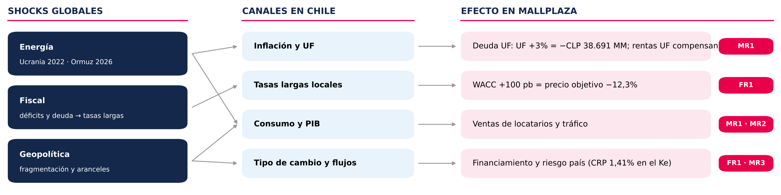
Fuente: análisis del equipo; cifras de las Figuras 24–26 del informe (Investment Risks).
2. DOS SHOCKS DE OFERTA Y UN ALZA GLOBAL DE TASAS
Figura A2: Precio del petróleo Brent, 2022–2026 (USD/barril)  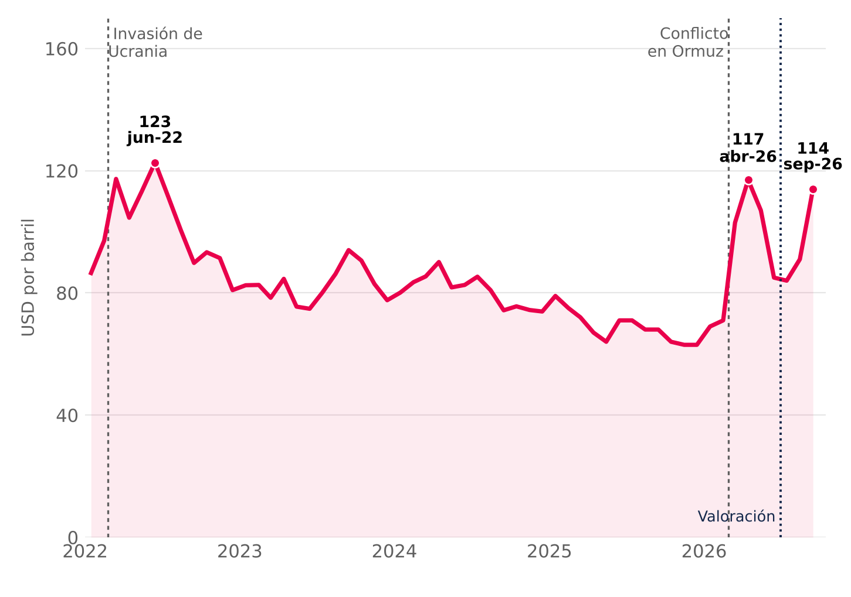  Dos shocks de oferta. La invasión rusa de Ucrania (feb-22) llevó el Brent a USD 123 en junio de 2022. En 2026, el conflicto en el estrecho de Ormuz —por donde pasa más de un cuarto del petróleo transportado por mar— lo subió de USD 71 en febrero a USD 117 en abril; tras una tregua en junio, los ataques lo devolvieron a USD 114 en septiembre.  Fuente: EIA (Brent spot, promedio mensual; STEO abr-26, sep-26 y oct-26); Statista. |  | Figura A3: Rendimiento soberano a 10 años, 2022–2026 (%)  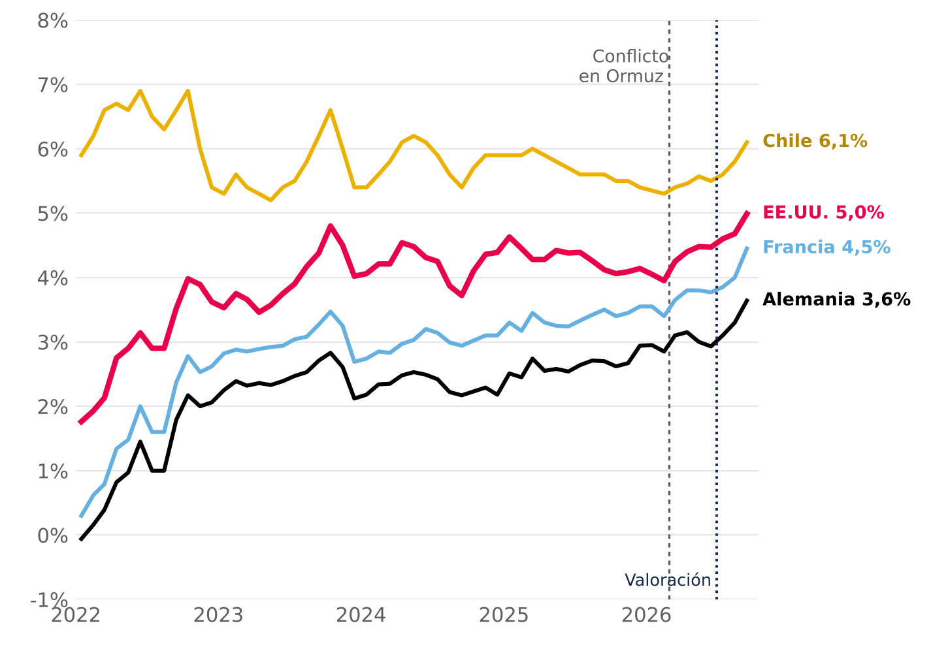  Las tasas largas suben juntas. El UST 10Y pasó de 1,8% (ene-22) a 5,0% (sep-26) y tocó 5,22% el 8 de octubre, su máximo en 24 años; el Bund pasó de −0,1% a 3,6%. Los déficits fiscales presionan la tasa libre de riesgo y Chile acompaña el movimiento desde mediados de 2026.  Fuente: FRED (GS10), Bundesbank, Banque de France (vía OCDE) y BCCh (BCP 10 años); promedios mensuales.

3. PRIMA FISCAL Y ESTANFLACIÓN
Figura A4: Spreads a 10 años: Francia–Alemania y Chile–EE.UU. (pb)  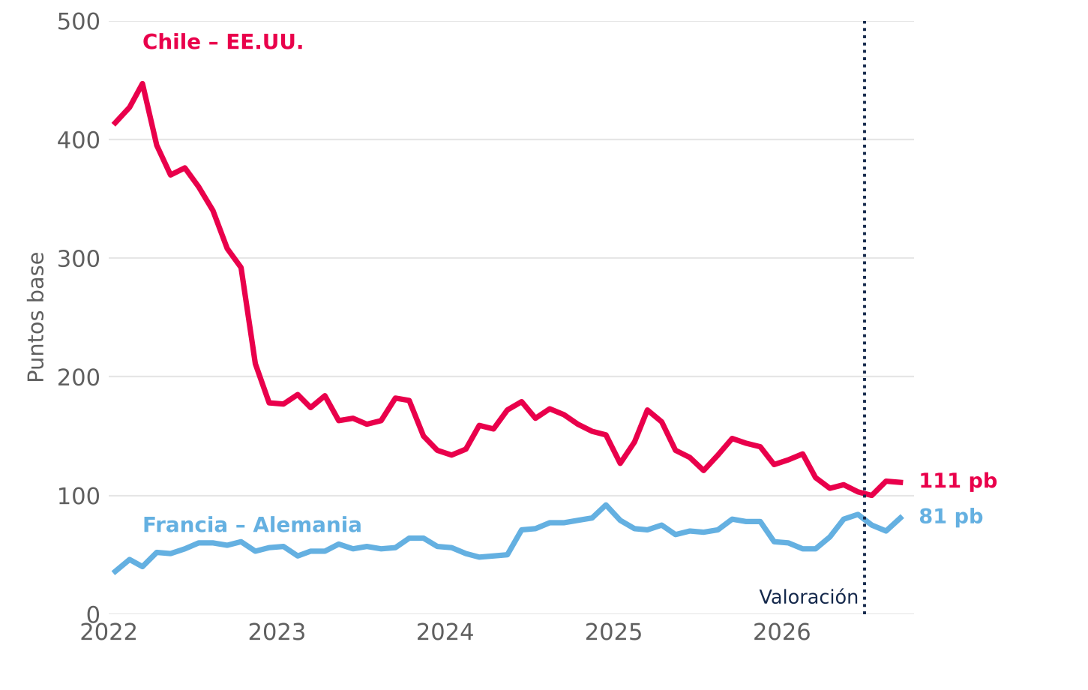  El alza es fiscal y global, no de riesgo Chile. El spread de Francia sobre Alemania subió de ~40 pb en 2022 a 81 pb en promedio en septiembre de 2026 y a 117 pb al cierre del mes (~150 pb a inicios de octubre, máximo desde 2011–12). El de Chile sobre EE.UU. se comprimió: la tasa local depende cada vez más de la tasa base global.  Fuente: elaboración propia con los datos de la Figura A3 (promedios mensuales); cierre de septiembre: Banque de France / Bundesbank. |  | Figura A5: Crecimiento e inflación mundial, 2022–2026P (%)  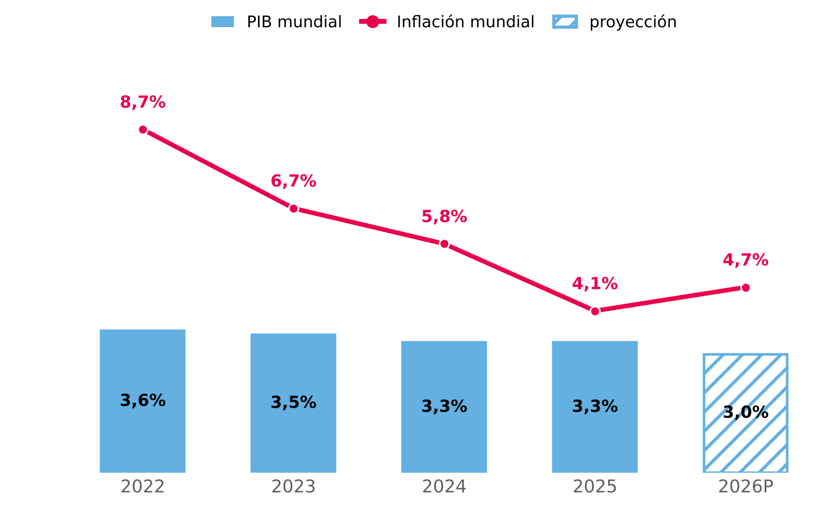  Estanflación. El FMI recortó el crecimiento mundial de 2026 a 3,0% y subió la inflación a 4,7% (desde 4,1% en 2025): la desinflación que venía desde 2024 se detuvo por el alza de la energía y los alimentos, en una economía que crece menos.  Fuente: FMI, World Economic Outlook (actualización jul-2026). 2026P = proyección.
4. CHILE: MENOS CRECIMIENTO E INFLACIÓN PERSISTENTE
Figura A6: Chile: PIB, inflación y tasa de política monetaria, 2022–2026P (%)  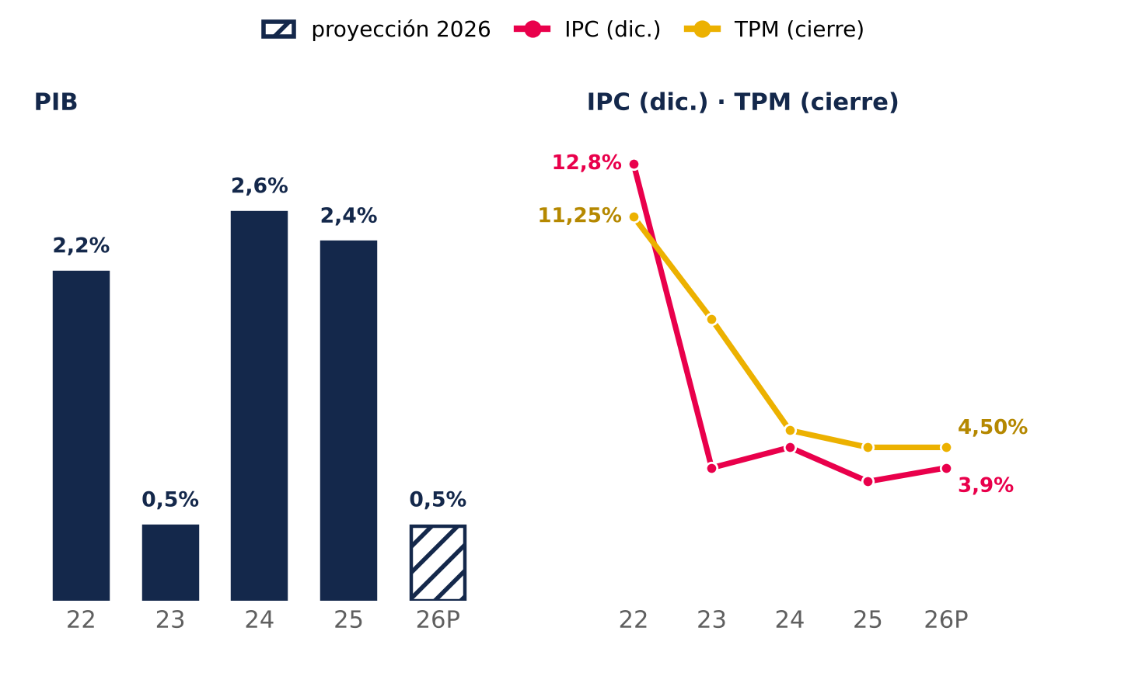  Fuente: BCCh (IPoM dic-25, jun-26 y sep-26) e INE. PIB 2026: punto medio del rango 0,25–0,75%. |  | Menos crecimiento. El Banco Central recortó el PIB 2026 a 0,25–0,75%, desde 2–3% en diciembre de 2025, con un mercado laboral más débil y confianza a la baja.  Inflación persistente. El IPC sube a 3,9%, sobre la meta de 3%, y la TPM se mantiene en 4,5%: no hay espacio para estimular el consumo, motor de las ventas de los locatarios (MR1).  Fragmentación geopolítica. Alianzas debilitadas y una política comercial de EE.UU. poco predecible encarecen la cobertura de riesgos y reducen los flujos hacia emergentes. Para Chile, Perú y Colombia esto significa monedas más volátiles y financiamiento más caro, que el modelo recoge con un CRP ponderado de 1,41% en el Ke.
5. QUÉ SIGNIFICA PARA MALLPLAZA
Canal | 2022–2026 | Efecto en Mallplaza | En el modelo | Riesgo
Energía e inflación | Brent USD 71 → 114 (feb–sep-26); inflación mundial 4,1% → 4,7% | Reajusta la deuda en UF (79% del total); los arriendos en UF compensan | UF +3% = −CLP 38.691 MM de utilidad (Fig. 26) | MR1
Tasas largas | UST 10Y 4,1% → 5,2%; Bund 2,9% → 3,6% (dic-25 → oct-26) | Mayor WACC y costo de refinanciar el pipeline | Rf 4,98%; WACC +100 pb = precio objetivo −12,3% (Fig. 25) | FR1
Consumo y PIB | PIB Chile 2026: 0,25–0,75%; IPC 3,9% | Menores ventas de locatarios, tráfico y nuevos formatos | Tornado: tráfico −1,3% / +2,4% del valor (Fig. 24) | MR1 · MR2
Fragmentación | Aranceles de EE.UU.; menores flujos a emergentes | Monedas volátiles y financiamiento más caro | CRP ponderado 1,41% en el Ke; deuda en moneda local y derivados de cobertura (Análisis Razonado 2T26) | FR1 · MR3
6. QUÉ VIGILAR
Indicador | Último dato | Señal de alerta | Qué implica para Mallplaza
UST 10Y | 5,22% (8-oct-26) | Sobre 5,5% de forma sostenida | ≈ WACC +50 pb: precio objetivo de CLP 2.076 a ~1.940 (Fig. 25)
Brent | USD 114 (sep-26) | Sobre USD 120 o cierre prolongado de Ormuz | Más inflación y UF: mayor reajuste de la deuda (MR1)
IPC Chile | 3,9% (IPoM jun-26) | Sobre 4% por dos trimestres | TPM sin recortes; consumo y ventas de locatarios débiles
PIB Chile | 0,25–0,75% 2026 (IPoM) | Contracción en dos trimestres | Menor tráfico y ventas; presión sobre la ocupación (Fig. 24)
Spread Francia–Alemania | 117 pb (30-sep-26) | Sobre 150 pb | Contagio fiscal: más presión sobre las tasas largas globales (FR1)
Lectura para el inversionista. El entorno eleva la probabilidad de los dos riesgos más severos del informe (FR1 y MR1). El modelo usa una Rf de 4,98% y una WACC nominal terminal de 10,41% (10,54% en 2S26E); con el UST 10Y sobre 5,2% en octubre, el sesgo de la tasa de descuento es al alza, lo que refuerza la recomendación.

